

從緬甸到臺灣追夢 學子獲靈鷲山獎學金盼返鄉播下希望

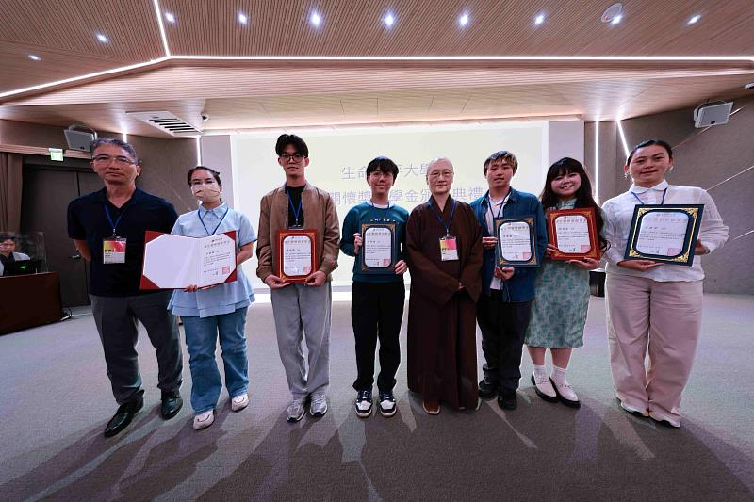
「2026年緬生關懷獎助學金」頒獎儀式，由生命和平大學督導顯月法師頒發獎狀給獲獎學子。（圖由靈鷲山佛教教團提供）

一張機票，可能是完成研究論文的關鍵；一筆獎學金，足以支撐一整個學期的學費與生活費。對遠渡重洋的緬甸學生而言，教育不只是改變自己的機會，更承載著返鄉助人的夢想。靈鷲山生命和平大學10月9日舉辦「2026年緬生關懷獎助學金」頒獎儀式，9位緬甸學生獲獎，其中6位到場分享求學歷程與人生志向，真摯的感恩與夢想，令人動容。

一筆獎學金 讓返鄉研究的夢想更近了
「藝術能不能幫助戰亂中的孩子走出恐懼？」這是臺灣師範大學美術學系碩士班學生姜惠婷正在尋找的答案。

原本就讀臺北大學法律系的她，後來轉向藝術領域，計畫以美術教育對緬甸孤兒的影響為論文研究主題，卻因往返緬甸的機票費用昂貴，讓田野調查面臨難題。就在為經費苦惱之際，這筆獎助學金讓研究計畫終於看見實現的可能。從法律走向藝術，從個人求學到關懷家鄉的孩子，她希望透過教育，為受傷的心靈找到療癒的可能。

另一位獲獎學生罕蕙姝坦言，這筆獎學金相當於一整個學期的學費加上生活費，對留學生而言，無疑是一場及時雨，讓他們能減輕經濟壓力，安心朝目標前進。

14年華文學習路 跨海求學不忘初衷
來臺求學的道路，並非人人平順。一位來自緬甸密支那的學生分享，曾兩度參加海外聯合招生，第一次雖然考上中國醫藥大學，卻因身分證件未能及時取得，不得不放棄入學機會。等待期間，她投入當地華文教學，期間找到人生方向，再次報考，終於如願進入臺灣師範大學，並一路從大學讀到研究所。

獲獎學生中也有緬甸華僑子弟，從小除了正規學校課程，每天一早及下午還要到中文學校學習，這樣的日子持續了14年，也為日後跨海求學奠定基礎。

罕蕙姝分享，當地許多人透過雲南會館學習華文。來到臺灣後，最深刻的感受，就是能在相對安全、安定的環境中讀書，不必擔心突如其來的徵兵風險。她期盼學成後返回緬甸，繼續投入華語教育，把在臺灣學到的知識與生命關懷帶回家鄉。「不只教語文，也要把靈性的種子帶回去。」這份心願，道出了教育不只是知識的傳遞，更是希望的延續。

從語言走向政經 為未來累積改變的力量
就讀清華大學臺北政經學院政治經濟碩士學位學程的陳永俊，分享自己從高中、文藻外語大學到研究所的求學歷程。從語言學習跨向政治經濟領域，他持續拓展視野，也感謝靈鷲山提供獎助學金，減輕經濟負擔。

這群年輕人有著不同的專業與人生經歷，卻有相似的心願：珍惜在臺灣接受教育的機會，未來將所學帶回緬甸，投入教育及社會服務，成為推動家鄉改變的力量。

本次獲獎學生受邀參與10月8日至9日舉辦的「2026臺日靈性生態國際研討會」，不僅擔任會場服務志工，也藉此與臺日學者及教育工作者交流學習。多位學生表示，研討會帶來不同於課堂的啟發，尤其是未來學的觀點令人耳目一新，也讓他們從不同視角思考教育、生命與自然的關係，以及未來能為社會做些什麼。

心道大和尚牽掛故鄉 讓教育成為希望的種子
這份跨越國界的關懷，源自靈鷲山開山住持心道大和尚對故鄉的深厚情感。出生於緬甸北部臘戌的心道大和尚，始終心繫家鄉教育。除了在當地設立弄曼沙彌學院，培育年輕學子，也特別叮囑要關懷來臺求學的緬甸學生，生命平大學因此設置「緬生關懷獎助學金」，分為研究生與大學生兩組，希望減輕學子的經濟負擔，讓求學之路走得更穩、更遠。

今年共有9位學生獲獎。研究生組包括臺灣師範大學華語文教學研究所罕蕙姝、段景柔、清華大學臺北政經學院政治經濟碩士學位學程陳永俊，以及臺灣師範大學美術學系碩士班姜惠婷；大學生組包括清華大學英語教學系于文傑、臺灣師範大學華語文教學系廖明東、臺灣科技大學資訊工程系黃積誠、臺灣師範大學公民教育與活動領導學系侯娣嘉，以及臺灣師範大學東亞學系李信國。

首屆頒獎儀式，由生命和平大學督導顯月法師一一頒發獎狀給獲獎學子。從緬甸到臺灣，這群年輕人帶著對知識的渴望而來，也逐漸找到回饋故鄉的方向。一筆獎學金，幫助的不只是眼前的學業，更可能成為改變許多生命的起點。今天受到照顧的學子，或許就是明天照亮家鄉的人。

https://www.cna.com.tw/postwrite/chi/446727

